Załącznik nr 1
Opis przedmiotu zamieniania
Remont ogrodzenia na Stacji Meteorologicznej w Kaliszu

Zakres prac obejmuje:
- Demontaż ogrodzenia: słupki, podmurówka, siatka,
- Utylizację zdemontowanych elementów ogrodzenia,
- Dostawę słupków ogrodzeniowych ocynkowanych, grubość ścianki 2mm,
- Dostawę paneli ogrodzeniowych ocynkowanych wys. ok. 123 cm, drut fi ok. 5mm,
- Dostawę furtki 1szt. ok. 1mb,
- Dostawę pozostałych materiałów niezbędnych do wykonania ogrodzenia,
- Wykonanie wykopów pod ogrodzenie,
- Montaż i wypoziomowanie słupków ogrodzeniowych,
- Montaż paneli ogrodzeniowych,
- Montaż furtki ok. 1mb,
- Uprzątnięcie i wyrównanie nierówności terenu powstałych podczas prac.

…………………………………………………… | ……………………………………………………......................
miejscowość i data | (imię, nazwisko, podpis, pieczęć Wykonawcy)

Rysunek 1 Szkic ogródka meteorologicznego
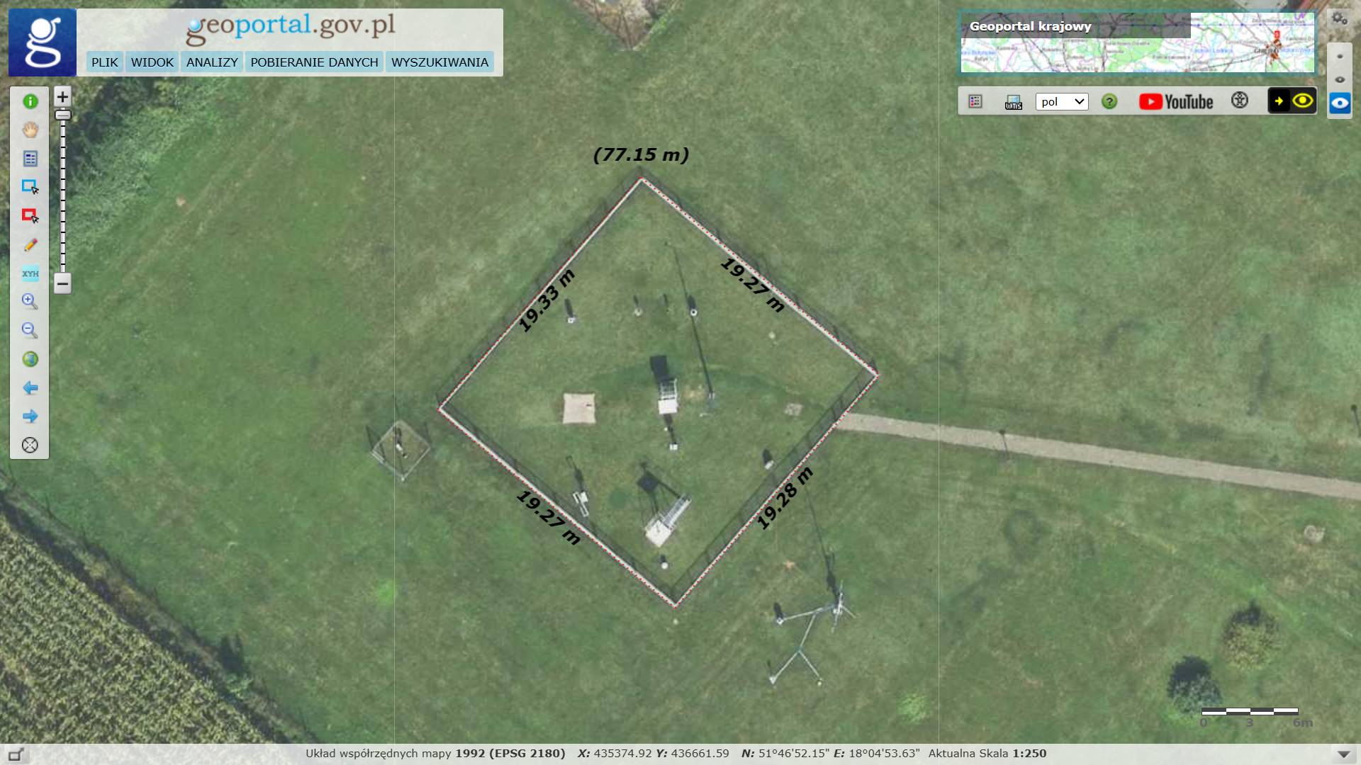

Rysunek 2 Ogrodzenie ogródka meteorologicznego
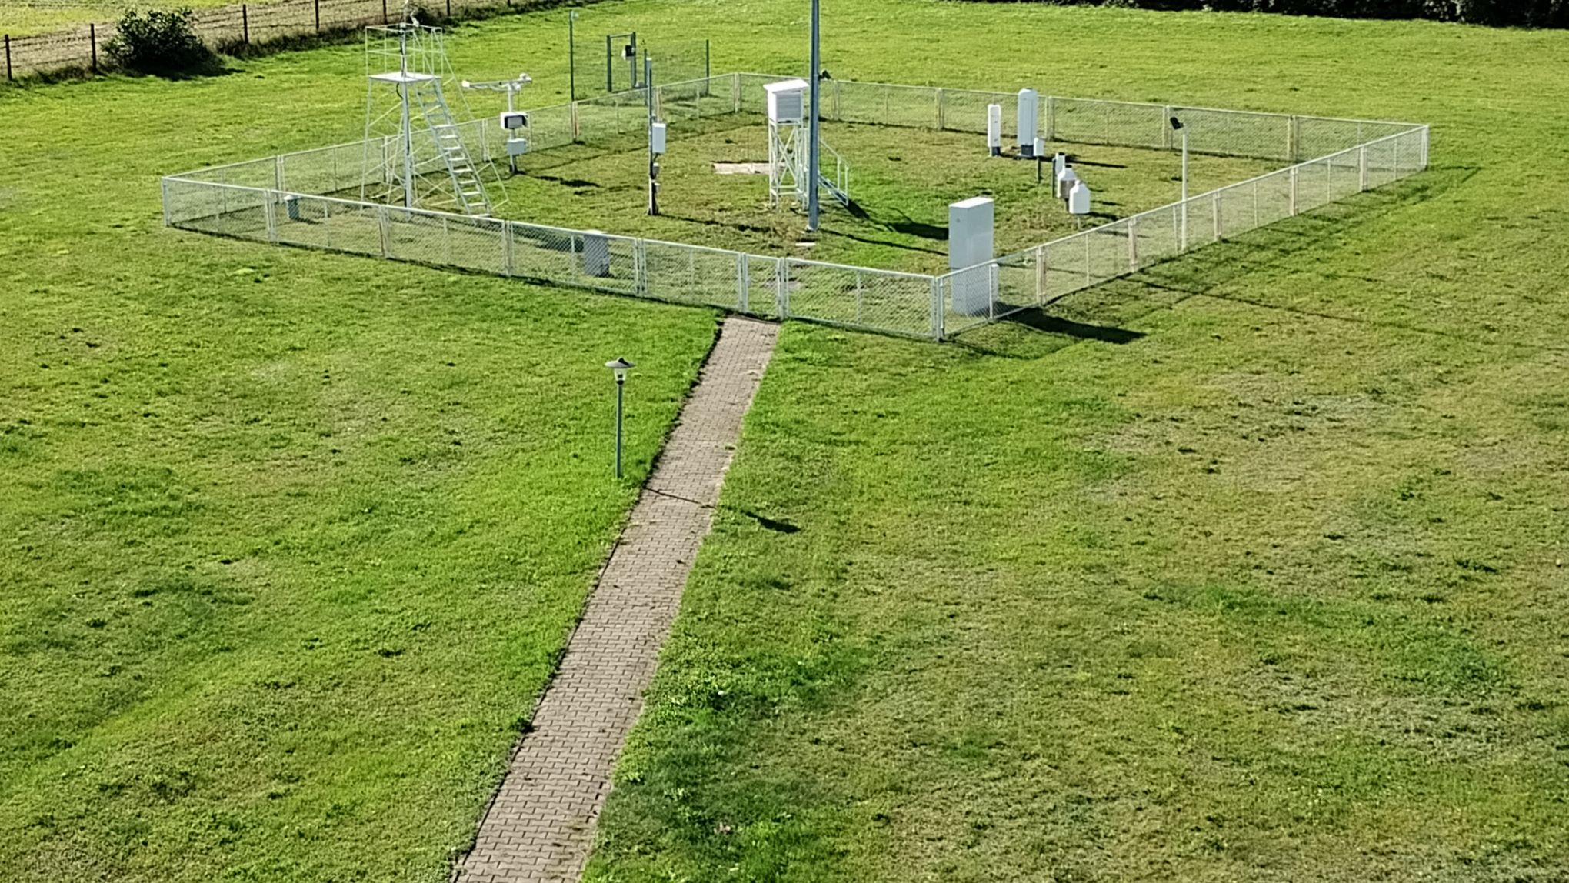

Rysunek 3 Ogrodzenie ogródka meteorologicznego
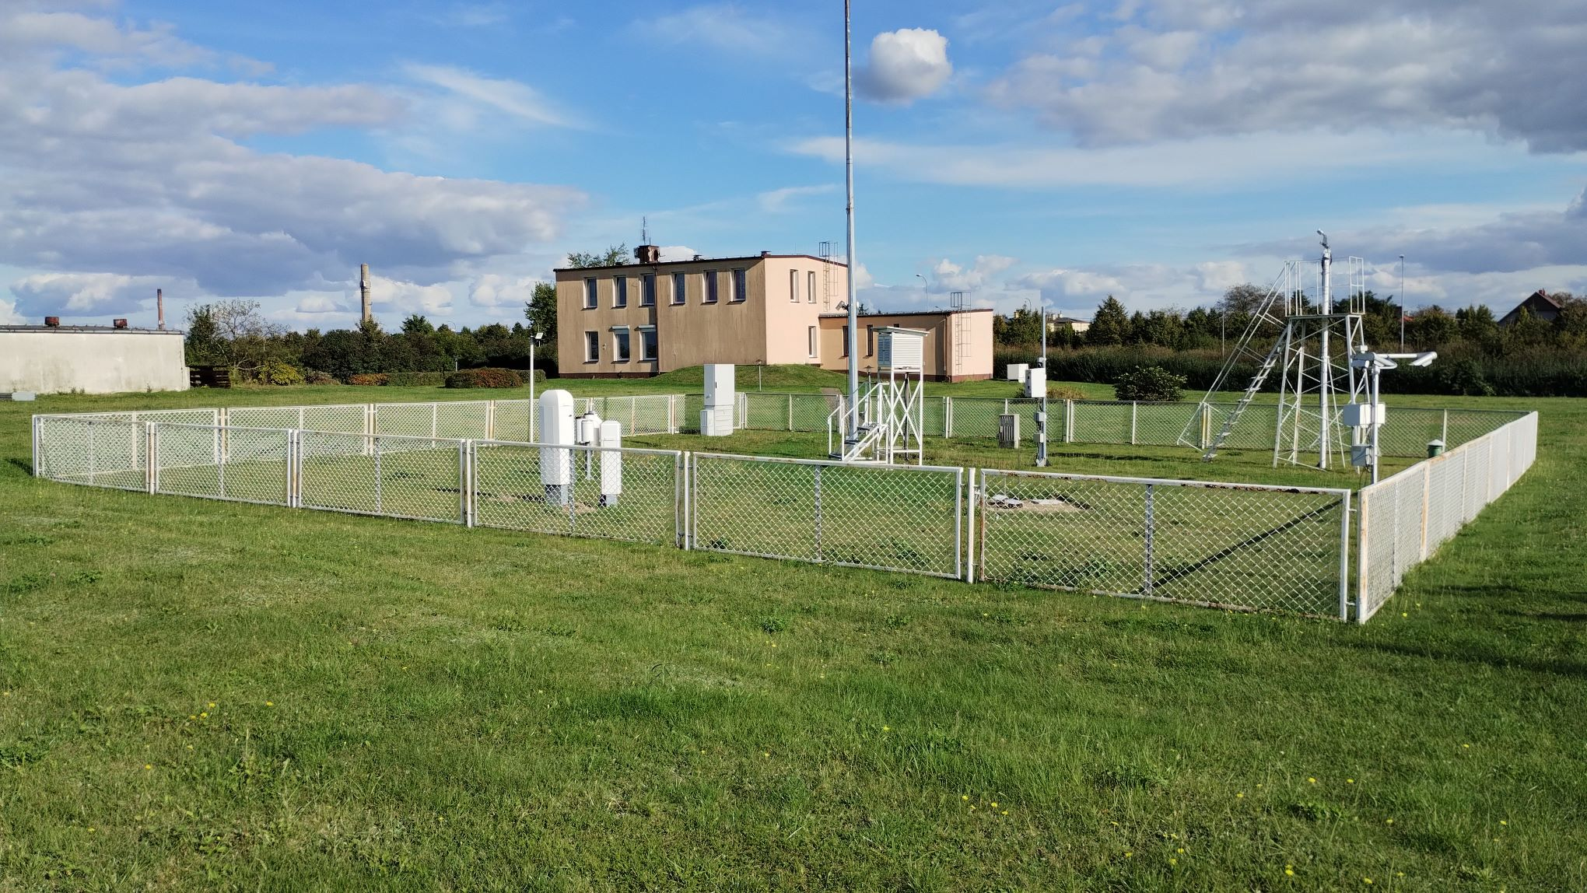

Rysunek 4 furtka


